Управління освіти, науки та молоді Волинської облдержадміністрації Управління освіти Луцької міської ради
Міське учнівське наукове товариство "Ерудит"
Комунальний заклад «Луцький навчально-виховний комплекс
загальноосвітня школа І-ІІІ ступенів №22 – ліцей Луцької міської ради»

Відділення: комп’ютерні науки
Секція: -----------------

РОЗРОБКА СИСТЕМИ РЕКОМЕНДАЦІЙ ДЛЯ ОНЛАЙН СЕРВІСІВ

Роботу виконав:
Жук Максим Олегович,
учень 9-Г класу комунального закладу «Луцький навчально-виховний комплекс
загальноосвітня школа І-ІІІ ступенів №22 – ліцей Луцької міської ради»

Науковий керівник:
Шум Ю. П., учитель КЗ «Луцький навчально-виховний комплекс
загальноосвітня школа І-ІІІ ступенів №22 – ліцей Луцької міської ради»

Луцьк – 2020
РОЗРОБКА СИСТЕМИ РЕКОМЕНДАЦІЙ ДЛЯ ОНЛАЙН СЕРВІСІВ
Жук Максим Олегович
Міське учнівське наукове товариство «Ерудит»
КЗ «Луцький навчально-виховний комплекс загальноосвітня школа
І-ІІІ ступенів № 22-ліцей Луцької міської ради», 9-Г клас
Використання машинного та глибокого навчання знаходить все більше і більше застосувань як і в справах чисто наукових, так і в бізнес моделях, які сильно можуть збільшити прибуток проекту. В сфері онлайн магазинів, новинних сайтів та сервісів онлайн перегляду фото та відео найважливіше місце займають системи рекомендацій наповнення сайту. З їх використанням можливо суттєво збільшити прибуток, адже крім простої рекомендації, наприклад фільмів, ми збільшуємо час перебування користувача на інтернет-ресурсі, тому що людина більше буде переходити сторінки тем, які її цікавлять, а отже і побачить більше персоналізованої для неї реклами.
Вище наведені аргументи зумовлюють актуальність. Розроблене в процесі роботи над програмне забезпечення може забезпечити рекомендації контенту сайту, який працює на будь якому фреймфорку.
Мета дослідження – розробити систему рекомендацій.
Це програмне забезпечення дозволить збільшити метрику сайту, а саме: персоналізувати видачу контенту та рекламу на сайті для кожного користувача, знаходити схожі айтеми на сайті, а також буде можливість вводити залежність оцінки рекомендації від часу та буде вирішувати проблему холодного старту, коли користувач не залишав жодних оцінок, або в айтема немає поставлених на ньому оцінок.

ПОСТАНОВКА ЗАДАЧІ
Спочатку потрібно з вибіркою вхідних данних. З сайту ми можемо збирати дані такого типу: параметри користувачів, параметри товарів сайту, та дії, які користувачі роблять з товарами, наприклад чи подивилася людина цей товар, чи купила вона його, ітд. Параметри товарів та користувачів ми можемо занести в матриці та . Матриці подій ми будемо зберігати в матрицях з іменем та індексами, які залежать від типу події.
Розв’язання задач
Матриця оцінок
Профіль юзера
Профіль айтема
Оцінка юзера та айтема
Передбачення оцінки юзера та айтема
Таблиця 1
В розвязанні задачі передбачення оцінок можна використати декілька способів. Можна знайти середню оцінку користувачів по цьому айтему.

Інший спосіб використовує параметри айтема, такі як автор, виробник ітд. Напривлад у випадку з рекомендацією смартфонів ми можемо зробити такий вектор айтема:

Наприклад перший елемент вектора буде ціна телефона а всі інші елементи відповідають виробнику гаджета. Тепер якщо ми знаємо вектори, які користувач вподобав, томи можемо усереднити їх, домноживши на оцінку користувача і знайти косинус кута між іншими векторами, а потім просортувати від меншого до більшого, тому що чим менший косинус кута між ними, тим більше ці вектори схожі

Також можна припустити, що елементи вектора – це кординати точки в просторі і ми можемо знайти найближчі точки, і це теж буде відображати схожість айтемів.

Але ці два вище сказаних не є найкращими, адже вирахування коренів та квадра є дуже ресурсоємкою задачею і, це тільки ми знайшли відстані до точок, а ще потрібно просортувати їх від більшого меншого.
SVD
Для пояснення наступного методу я введу ось таку матрицю оцінок:

Данна матриця має розмір 3х4, топто ми маємо трьох користувачів та чотири айтеми. Тепер скжемо, що її розмір nхm. В лінійній алгебрі є теорема про сингулярний розклад, вона каже, що будь яку матрицю можна розкласти на добуток трьох, дві з яких ортагональні, а остання діагональна.

Матриці та – ортагональні, а – діагональна, давайте значення що знаходяться в головній діагоналі назвемо послідовністю

Тепер давайте в діагональній матриці обнулимо виділені червоним кольором елементи, тоді всі елементи, які виділені червоним кольором в трьох матрицях також будуть непорібні, і рівняння прийме такий вид:
При такому розкладі то добуток трьох таких матриць то вони будуть приблизно дорівнювати матриці оцінок(Це я доведу пізніше). Тепер перемножимо перемножимо перших дві матриці та назвемо їх добуток , а третю назвемо , що ж нам дає такий трюк? Як можна замітити, то матриця буде мати розмір nxd, а – mxd, де d – розмір матриці після обнуління, тобто ми отримали дві матриці, які при множені будуть давати матрицю оцінок, але це ще не все матриця має зміст характеристики вподобань користувачів. Наприклад перший стовбець в матриці користувачів буде відповідати відповідати відсотку вподобання цим користувачем трилерів, а другий стовбець відсотку вподобання мелодрам. У випадку з айтемами то стрічки наприклад будуть відповідати які ж користувачі дивляться цей айтем. Кількість таких «залежностей» залежить від розміру матриці оцінок. Задача полягяє в тому, щоб знайти ці залежності, або «профілі» користувача та айтема. Профілі – це вектори, при скаляркому множені профіля користувача на профіль айтема дає передбачення оцінки.
Навчання SVD
Щоб знайти профілі юзерів та айтемів нам потрібно провести навчання без вчителя, нам потрібно мінімізувати данну функцію

Навчати модель можна різними способами: ALS та градієнтний спуск ці методи дуже ресурсоємкі. Тому в своїй роботі я використав метод SGD він має такий вид:

В машинному навчанні великою проблемою є перенавчання – це коли модель дуже добре пристосовується до данних, на яких модель навчалась, але не дуже добре передбачює нові данні. При проведені оцінювання точності створеної моделі я користувався метрикою

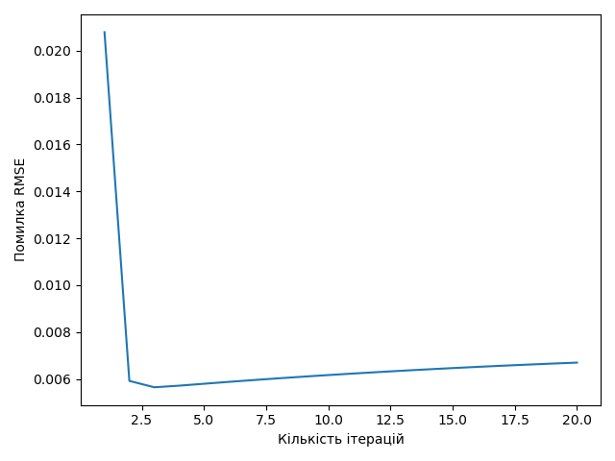
На данному графіку показано залежність помилки від кількості ітерації. Модель навчалася на наборі данних з стома користувачами та айтемами з коефіцієнтами альфа та лямбда 0.1 та 0.7 відповідно, і як видно по графіку помилка збільшується, вирішенням цієї проблеми буде зменшення коефіцієнту лямбда до 0.1:
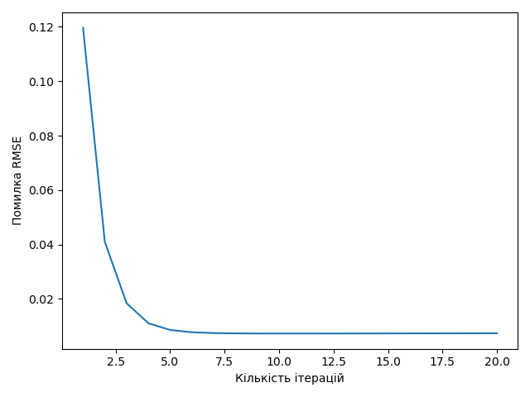 Як видно після зменшення коефіцієнту помилка зменшується повільніше, але взагальному вона менша. Поки остаточна модель має такий вигляд:

Механізм системи рекомендацій.
В цьому розділі я розкажу про те як буде створена інфраструктува системи рекоменлацій.

Web Server
Reccomender
Server

Система рекомендацій буде знаходитися на іншому сервері, і щоб отримати рекомендацїї нам потрібно послати до нього запит. Крім видання рекомендацій данний сервер має падтримувати ще декілька дій:
- Навчання моделей машинного навчання
- Додання нової оцінки в систему
- Додання нового користува
- Додання нового айтему
Перед тим, як навчати моделі машинного навчання потрібно почекати деякий час поки в нас вистачить данних для тренування моделей. Тож коли ми назбирали данних, то спочатку потрібно розкласти матриці та навчити ще деяку множину моделей, про які я розкажу пізніше. Тепер потрібно визначити як буде працювати сама видача рекомендацій. Отже в нас є латентні вектори користувачів та айтемів, а текож множина ще деаких моделей. Отже спершу задопомогою латентних векторів користувачів та айтемів ми знаходимо n найбульш релевантних айтемів, а потім з цими n айтемами ми проводимо ренкінг задопомогою множини моделей, а потів вже видаємо рекомендації. Всі ці дії будуть виконуватися коли людина, наприклад, зайшла на головну сторінку сайту. Тут може виникнути таке питання: чому ж всі ці дії не можна робити зразу після того, як ми навчили модель SVD відповідь тут проста. Наприклад, якщо потрібно виконати реконендації для онлайн магазину, то економічніше буде виконувати ці дії на запит, тому що є дуже мало людей, які заходять кожного дня також така система допоможе рівномірно розподвляти навантаження на сервери, і останнім та найважливішим аргументом в підтримку цього методу є те всерівно потрібно буде змінювати рекомендації, тому що в певний момент часу людині може сподобатись щось інше. Наступні розділи будуть призначені для опису методів відбору n кандидатів для більш точного аналізу та методів самих методів.
Відбір кандидатів

Ренкінг
Наступною задачею буде проведення ренкінгу. Ця частина моделі є не менш важливою чим навчання SVD. Припустимо, що ми розглядаємо рекомендації фільмів. У кожного фільму є жанр, і наприклад якщо людині більше подобаються трилери, то їй потрібно рекомендувати саме цей жанр фільму. Така ж ситуація має бути із режисером, або сценаристом фільму.

Розглянемо ситуацію з жанрами фільму. Основна ідея полягає в тому, що ми сумуємо оцінки користувача по жанрам, а потім, після навчання, домножуємо передбачення оцінки фільму на просумовану оцінку категорії фільму. Така система забезпечить більш релевантні рекомендації. Ми можемо додати таких залежностей багато в залежності від данних, які ми збираємо, наприклад з компютерами можна за такою системою домножувати матрицю передбачень на загальні оцінки по виробникам складових. Після введеня данних понять модель прийме такий вигляд:

Введення залежності від часу
В деяких випадках дуже важливим є введення залежності від часу. Такими випадками можуть бути рекомендації одягу. Наприклад, зоввім не потрібно рекомендувати пуховий одяг, але чим ближче до холодних місяців тим більше потрібно додавати теплий одяг до рекомендацій. Давайте розглянемо ось такий графік залежності кількості покупок від місяця.
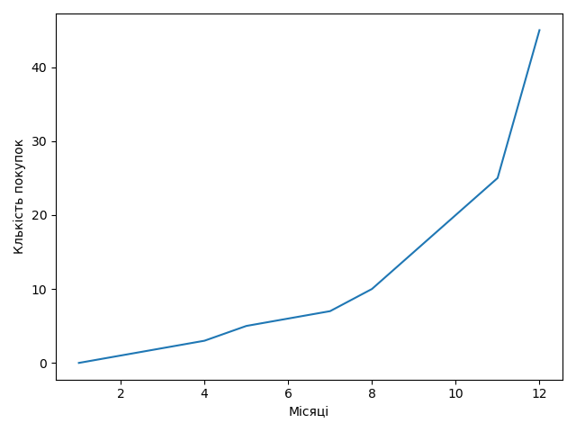
Синусна залежність
Якщо розглянути вище показаний графік, то можна побачити, що графік має пік на дванадцятому місяці. Тому ідея полягяє в тому, щоб пік синусоїди був на значені

Коефіцієнт b потрібно знайти. Пік синуса завжди в точці

Тобто функція коефіцієнту часу від будь якого проміжку часу буде мати вигляд:

Де – номер циклу періоду, а – кількість циклів. І тому в модель додається обовязкова матриця ранкінгу .

Лінійна залежність
В іншому випадку, якщо явних піків немає, тобто покупки товару протягом року однакові, то можна проаналізувати данні і зжати кількість покупок в діапазон від куля до одиниці, і потім в певний місяць домножувати на коефіцієнт покупки в цьому місяці.
Плюси та мінуси синусної та лінійної моделі імплементації часу в рекомендації часу
Великим плюсом цих моделей є не дуже ресурсоємке використання, але щоб точно передбачувати потрібність рекомендації данного товару в данний період часу, взалежності від від потреб сайту інформацію потрібно збирати від кількох днів до року. Тому цей метод є дуже поганим з точки зору збору інформації.
Введення системи вподобання рекомендації в реальному часі
Цей метод має таку ідею: давайте будемо вимірювати швидкість нових переглядів за фіксований період часу, якщо швидкість збільшується, то ми домножуємо передбачення на більший коефіцієнт, а якщо швидкість зменшується, то зменшуємо коефіцієнт. Такий підхід буде реально показувати зацікавленість користувачів певним продуктом. Я в своїй моделі використав таку залежність:

В цьому рівнянні закладений смисл: ми сумуємо попередні коефіцієнти та створюємо новий, якщо швидкість переглядів зменшується, то і коефіцієнт зменшується. Дельту швидкостей переглядів я ділю на дельту загальних переглядів, щоб зменшити коефіцієнт, щоб він не збільшувався до безкінечності.
Актуальність поставлених користувачем оцінок
Ще одним важливим моментом є врахування актуальності поставленої користувачем оцінки, тому що в користувача можуть змінюватися з плином часу, тому вихідну матрицю Оцінок на такий коефіцієнт:

– кількість періодів, всього періодів може бути 99. За період може бути взято будь який період часу. З використанням такого методу потрібно ввестище одну матрицю коефіцієнтів . Після кінця всього циклу оцінки, які старші за 99 періодів, будуть видалятися ця дія дозволить зменшити навантаження на систему вцілому. Якщо користувач не не поставив нових оцінок, то останні оцінки залишені ним перестворються з новою датою

Проблема холодного старту
Вже ясно, що щоб зробити рекомендації потрібно щоб на цьому товарі були вже поставлені хоч би декілька оцінок, але що ж робити з новими айтемами, або користувачами. В цьому разі ми можемо скористатися нейронними мережами. Якщо в нас є вже оцінені товари, і ми знаємо профілі тих товарів та користувачів які поставили оцінки оцінки, то ми можемо встановити залежність між данними користувачів та айтемів. У випадку з користувачем можуть бути такі данні, як вік та стать, а у випадку з айтемами це може бути опис товару, навза, або автор. Для аналізу текстових данних я використав модель мішка слів.
Знаходження схожих айтемів
Для знаходження схожих товарів я використав косинус між профілями товарів.
Налаштування та початок роботи з створеною системою
Система працює на двигуні Django тому щоб привязати розроблену систему в файл settings.py потрібно внести деякі зміни. Потрібно вказати посилання на модель айтема, юзера та ще декілька налаштувань
НАЛАШТУВАННЯ ДЛЯ ПІДЄДНАННЯ МОДУЛЯ
ITEM_MODEL | Посилання на модель айтема
USER_MODEL | Посилання на модель юзера
LAMBDA | Коефіцієнт λ
NUM_OF_LATENT | Кількість латентних змінних
ALPHA | Коефіцієнт α
WEIGHT_FIELDS | Поля за якими буде проводитись ренкінг
USER_FIELDS | Поля за якими буде проводитись навчання моделі передбачення профіля юзера
ITEM_FIELDS | Поля за якими буде проводитись навчання моделі передбачення профіля айтема
USER_HIDDEN_SIZE | Розмір закритого слоя моделі передбачення профіля юзера
ITEM_HIDDEN_SIZE | Розмір закритого слоя моделі передбачення профіля айтема
ALLOW_VOTE_DATE | Дозволити збереження дати поставлення оцінки
VOTE_PERIOD | Встановити період давності оцінки в днях
ALLOW_TIME | Дозволити залежнісь від часу
TIME_TYPE | Встановити тип залежності від часу: “sin”, ‘linear’, “runtime”
…

